**Desafio Técnico – Analista de QA Coco Bambu**

Cenários de Teste

|  |  |  |  |
| --- | --- | --- | --- |
| **ID Cenário de teste** | **Cenários de Teste** | **Nº de Casos de Teste** | **Prioridade** |
| 0001 | Verificar se o usuário consegue realizar cadastro na plataforma |  |  |
| 0002 | Verificar se o usuário consegue realizar o login com email e senha |  |  |
| 0003 | Verificar se o usuário consegue realizar o reset de senha |  |  |

**Casos de Teste – Cadastro**

CT 0001 – Cadastro válido

|  |  |  |  |  |  |  |  |
| --- | --- | --- | --- | --- | --- | --- | --- |
| **ID Cenário de Teste** | | 0001 | | | **ID Caso de Teste** | | 0001 |
| **Descrição** | | Cadastro com todos os campos preenchidos | | | **Prioridade** | | Alta |
| **Pré-Condições** | | Usuário deve acessar a página de cadastro do app | | | **Pós-Condições** | |  |
| **Passos de Execução do Teste** | | | | | | | |
| **Nº. Passo** | **Ação** | | **Entradas** | **Saída Esperada** | | **Resultado do Teste** | |
| 1 | Acessar a plataforma | | https://app.cocobambu.com/entrar?backPage=on-boarding%2Fdelivery%3FnextPage%3D%252Fdelivery | Visualizar a página de login do Coco Bambu App | | Passou | |
| 2 | Clicar na opção de cadastro | |  | Visualizar a página de realizar cadastro | | Passou | |
| 3 | Preencher todos os campos da página de cadastro | | Nome: Edaurdo Filipe de Melo Cassiano  e-mail: [eduardotestes0000@gmail.com](mailto:eduardotestes0000@gmail.com)  senha: Testes1!@#  Estado: Distrito Federal |  | | Passou | |
| 4 | Clicar no botão “Cadastrar” | |  | Usuário deve ser redirecionado para a página de código de verificação | | Passou | |

CT 0002 – Cadastro com um ou mais campos obrigatórios não preenchidos

|  |  |  |  |  |  |  |  |
| --- | --- | --- | --- | --- | --- | --- | --- |
| **ID Cenário de Teste** | | 0001 | | | **ID Caso de Teste** | | 0002 |
| **Descrição** | | Cadastro de usuário sem preencher um ou mais campos obrigatórios | | | **Prioridade** | | Alta |
| **Pré-Condições** | | Usuário deve acessar a página de cadastro do app | | | **Pós-Condições** | |  |
| **Passos de Execução do Teste** | | | | | | | |
| **Nº. Passo** | **Ação** | | **Entradas** | **Saída Esperada** | | **Resultado do Teste** | |  |
| 1 | Acessar a plataforma | | https://app.cocobambu.com/entrar?backPage=on-boarding%2Fdelivery%3FnextPage%3D%252Fdelivery | Visualizar a página de login do Coco Bambu App | | Passou | |  |
| 2 | Clicar na opção de cadastro | |  | Visualizar a página de realizar cadastro | | Passou | |  |
| 3 | Preencher todos os campos da página de cadastro, exceto o campo de estado | |  | Deve exibir a mensagem “Estado é um campo obrigatório” | | Não passou | |  |

CT 0003 – Tentativa de cadastro de usuário que já possui o email cadastrado na plataforma

|  |  |  |  |  |  |  |  |
| --- | --- | --- | --- | --- | --- | --- | --- |
| **ID Cenário de Teste** | | 0001 | | | **ID Caso de Teste** | | 0002 |
| **Descrição** | | Tentativa de cadastro de usuário que já possui o email cadastrado na plataforma | | | **Prioridade** | | Alta |
| **Pré-Condições** | | Usuário deve acessar a página de cadastro do app | | | **Pós-Condições** | |  |
| **Passos de Execução do Teste** | | | | | | | |
| **Nº. Passo** | **Ação** | | **Entradas** | **Saída Esperada** | | **Resultado do Teste** | |
| 1 | Acessar a plataforma | | https://app.cocobambu.com/entrar?backPage=on-boarding%2Fdelivery%3FnextPage%3D%252Fdelivery | Visualizar a página de login do Coco Bambu App | | Passou | |
| 2 | Clicar na opção de cadastro | |  | Visualizar a página de realizar cadastro | | Passou | |
| 3 | Preencher todos os campos da página de cadastro | |  | Deve exibir a mensagem “Estado é um campo obrigatório” | | Passou | |
| 4 | Clicar no botão “Cadastrar” | |  | Deve exibir a mensagem “usuário já cadastrado” | | Não passou | |

CT 0004 – Tentativa de cadastro de usuário com senha fraca

|  |  |  |  |  |  |  |  |
| --- | --- | --- | --- | --- | --- | --- | --- |
| **ID Cenário de Teste** | | 0001 | | | **ID Caso de Teste** | | 0004 |
| **Descrição** | | Tentativa de cadastro de usuário com senha fraca | | | **Prioridade** | | Alta |
| **Pré-Condições** | | Usuário deve acessar a página de cadastro do app | | | **Pós-Condições** | |  |
| **Passos de Execução do Teste** | | | | | | | |
| **Nº. Passo** | **Ação** | | **Entradas** | **Saída Esperada** | | **Resultado do Teste** | |
| 1 | Acessar a plataforma | | https://app.cocobambu.com/entrar?backPage=on-boarding%2Fdelivery%3FnextPage%3D%252Fdelivery | Visualizar a página de login do Coco Bambu App | | Passou | |
| 2 | Clicar na opção de cadastro | |  | Visualizar a página de realizar cadastro | | Passou | |
| 3 | Preencher todos os campos da página de cadastro | |  | Deve exibir a mensagem “Estado é um campo obrigatório” | | Passou | |
| 4 | Clicar no botão “Cadastrar” | |  | Deve exibir a mensagem “senha inválida” | | Não passou | |

CT 0005 – Verificar redirecionamento de página após o cadastro

|  |  |  |  |  |  |  |  |
| --- | --- | --- | --- | --- | --- | --- | --- |
| **ID Cenário de Teste** | | 0001 | | | **ID Caso de Teste** | | 0005 |
| **Descrição** | | Após o cadastro, o usuário deve ser redirecionado para a página de verificação | | | **Prioridade** | | Alta |
| **Pré-Condições** | | Usuário deve acessar a página de cadastro do app | | | **Pós-Condições** | |  |
| **Passos de Execução do Teste** | | | | | | | |
| **Nº. Passo** | **Ação** | | **Entradas** | **Saída Esperada** | | **Resultado do Teste** | |
| 1 | Acessar a plataforma | | https://app.cocobambu.com/entrar?backPage=on-boarding%2Fdelivery%3FnextPage%3D%252Fdelivery | Visualizar a página de login do Coco Bambu App | | Passou | |
| 2 | Clicar na opção de cadastro | |  | Visualizar a página de realizar cadastro | | Passou | |
| 3 | Preencher todos os campos da página de cadastro | |  | Deve exibir a mensagem “Estado é um campo obrigatório” | | Passou | |
| 4 | Clicar no botão “Cadastrar” | |  | Usuário deve ser redirecionado para a página verificação | | Passou | |

CT 0006 – Cadastro e usuário com um email inválido

|  |  |  |  |  |  |  |  |
| --- | --- | --- | --- | --- | --- | --- | --- |
| **ID Cenário de Teste** | | 0001 | | | **ID Caso de Teste** | | 0006 |
| **Descrição** | | Tentativa de cadastro de usuário com senha fraca | | | **Prioridade** | | Alta |
| **Pré-Condições** | | Usuário deve acessar a página de cadastro do app | | | **Pós-Condições** | |  |
| **Passos de Execução do Teste** | | | | | | | |
| **Nº. Passo** | **Ação** | | **Entradas** | **Saída Esperada** | | **Resultado do Teste** | |
| 1 | Acessar a plataforma | | https://app.cocobambu.com/entrar?backPage=on-boarding%2Fdelivery%3FnextPage%3D%252Fdelivery | Visualizar a página de login do Coco Bambu App | | Passou | |
| 2 | Clicar na opção de cadastro | |  | Visualizar a página de realizar cadastro | | Passou | |
| 3 | Preencher todos os campos da página de cadastro, exceto o campo de email | | Email: Eduardo.teste_gmail.com | Deve exibir a mensagem “Estado é um campo obrigatório” | | Passou | |
| 4 | Clicar no botão “Cadastrar” | |  | Deve exibir a mensagem “email inválido” | | Não passou | |

CT 0007 – Cadastro e usuário sem aceitar os termos de uso

|  |  |  |  |  |  |  |  |
| --- | --- | --- | --- | --- | --- | --- | --- |
| **ID Cenário de Teste** | | 0001 | | | **ID Caso de Teste** | | 0007 |
| **Descrição** | | Tentativa de cadastro de usuário sem aceitar os termos de uso do app | | | **Prioridade** | | Alta |
| **Pré-Condições** | | Usuário deve acessar a página de cadastro do app | | | **Pós-Condições** | |  |
| **Passos de Execução do Teste** | | | | | | | |
| **Nº. Passo** | **Ação** | | **Entradas** | **Saída Esperada** | | **Resultado do Teste** | |
| 1 | Acessar a plataforma | | https://app.cocobambu.com/entrar?backPage=on-boarding%2Fdelivery%3FnextPage%3D%252Fdelivery | Visualizar a página de login do Coco Bambu App | | Passou | |
| 2 | Clicar na opção de cadastro | |  | Visualizar a página de realizar cadastro | | Passou | |
| 3 | Preencher todos os campos da página de cadastro | | Email: Eduardo.teste_gmail.com | Deve exibir a mensagem “Estado é um campo obrigatório” | | Passou | |
| 4 | Marcar o campo de seleção para receber notificações | |  |  | | Passou | |
| 5 | Deixar o campo de seleção para aceitar os termos de uso da plataforma desmarcado | |  |  | | Passou | |
| 6 | Clicar no botão “Cadastrar” | |  | Deve exibir a mensagem “O usuário deve aceitar os termos de uso da plataforma” | | Não passou | |

**Casos de Teste – Login**

CT 0001 – Login com credenciais válidas

|  |  |  |  |  |  |  |  |
| --- | --- | --- | --- | --- | --- | --- | --- |
| **ID Cenário de Teste** | | 0002 | | | **ID Caso de Teste** | | 0001 |
| **Descrição** | | Tentativa de login com credenciais válidas | | | **Prioridade** | | Alta |
| **Pré-Condições** | | Usuário deve estar cadastrado no app | | | **Pós-Condições** | |  |
| **Passos de Execução do Teste** | | | | | | | |
| **Nº. Passo** | **Ação** | | **Entradas** | **Saída Esperada** | | **Resultado do Teste** | |
| 1 | Acessar a página de login da plataforma | | https://app.cocobambu.com/entrar?backPage=on-boarding%2Fdelivery%3FnextPage%3D%252Fdelivery | Visualizar a página de login do Coco Bambu App | | Passou | |
| 2 | Inserir o email e venha válidos | | Email: [eduardotestes0000@gmail.com](mailto:eduardotestes0000@gmail.com)  Senha: Testes1!@# | Visualizar a página de realizar cadastro | | Passou | |
| 3 | Clicar no botão “Entrar” | |  | Usuário deve ser redirecionado para a página de verificação | | Passou | |

CT 0002 – Login com email inválido e senha válida

|  |  |  |  |  |  |  |  |
| --- | --- | --- | --- | --- | --- | --- | --- |
| **ID Cenário de Teste** | | 0002 | | | **ID Caso de Teste** | | 0002 |
| **Descrição** | | Tentativa de login com email válido e senha inválida | | | **Prioridade** | | Alta |
| **Pré-Condições** | | Usuário deve estar cadastrado no app | | | **Pós-Condições** | |  |
| **Passos de Execução do Teste** | | | | | | | |
| **Nº. Passo** | **Ação** | | **Entradas** | **Saída Esperada** | | **Resultado do Teste** | |
| 1 | Acessar a página de login da plataforma | | https://app.cocobambu.com/entrar?backPage=on-boarding%2Fdelivery%3FnextPage%3D%252Fdelivery | Visualizar a página de login do Coco Bambu App | |  | |
| 2 | Inserir um email inválida e uma senha válida | | Email: eduardotestes0000@gmail  Senha: Testes1!@ | Visualizar a página de realizar cadastro | |  | |
| 3 | Clicar no botão “Login” | |  | Deve exibir a mensagem “email inválido” | |  | |

CT 0003 – Login com email válido e senha inválida

|  |  |  |  |  |  |  |  |
| --- | --- | --- | --- | --- | --- | --- | --- |
| **ID Cenário de Teste** | | 0002 | | | **ID Caso de Teste** | | 0003 |
| **Descrição** | | Tentativa de login com email válido e senha inválida | | | **Prioridade** | | Alta |
| **Pré-Condições** | | Usuário deve estar cadastrado no app | | | **Pós-Condições** | |  |
| **Passos de Execução do Teste** | | | | | | | |
| **Nº. Passo** | **Ação** | | **Entradas** | **Saída Esperada** | | **Resultado do Teste** | |
| 1 | Acessar a página de login da plataforma | | https://app.cocobambu.com/entrar?backPage=on-boarding%2Fdelivery%3FnextPage%3D%252Fdelivery | Visualizar a página de login do Coco Bambu App | | Passou | |
| 2 | Inserir o email válido e uma senha inválida | | Email: [eduardotestes0000@gmail.com](mailto:eduardotestes0000@gmail.com)  Senha: Testecocobambu!@ | Visualizar a página de realizar cadastro | | Passou | |
| 3 | Clicar no botão “Login” | |  | Deve ser exibida a mensagem “usuário ou senha incorreta” | | Não Passou | |

CT 0004 – Inserir código de verificação válido para Login

|  |  |  |  |  |  |  |  |
| --- | --- | --- | --- | --- | --- | --- | --- |
| **ID Cenário de Teste** | | 0002 | | | **ID Caso de Teste** | | 0004 |
| **Descrição** | | Tentativa de login inserindo um código de verificação | | | **Prioridade** | | Alta |
| **Pré-Condições** | | Usuário deve estar cadastrado no app | | | **Pós-Condições** | |  |
| **Passos de Execução do Teste** | | | | | | | |
| **Nº. Passo** | **Ação** | | **Entradas** | **Saída Esperada** | | **Resultado do Teste** | |
| 1 | Acessar a página de login da plataforma | | https://app.cocobambu.com/entrar?backPage=on-boarding%2Fdelivery%3FnextPage%3D%252Fdelivery | Visualizar a página de login do Coco Bambu App | | Passou | |
| 2 | Clicar no botão “Entrar” | |  |  | | Passou | |
| 3 | Inserir email e senha válidos | | Email: [eduardotestes0000@gmail.com](mailto:eduardotestes0000@gmail.com)  Senha: Testes1!@# |  | | Passou | |
| 4 | Verificar código de verificação enviado para o email cadastrado | |  |  | | Passou | |
| 5 | Digitar o código enviado na página de autenticação | |  |  | | Passou | |
| 6 | Clicar em “Acessar” | |  | Usuário deve ser redirecionado para a tela de Delivery | | Passou | |

CT 0005 – Inserir código de verificação inválido/expirado para Login

|  |  |  |  |  |  |  |  |
| --- | --- | --- | --- | --- | --- | --- | --- |
| **ID Cenário de Teste** | | 0002 | | | **ID Caso de Teste** | | 0005 |
| **Descrição** | | Tentativa de login inserindo um código de verificação inválido/expirado | | | **Prioridade** | | Alta |
| **Pré-Condições** | | Usuário deve estar cadastrado no app | | | **Pós-Condições** | |  |
| **Passos de Execução do Teste** | | | | | | | |
| **Nº. Passo** | **Ação** | | **Entradas** | **Saída Esperada** | | **Resultado do Teste** | |
| 1 | Acessar a página de login da plataforma | | https://app.cocobambu.com/entrar?backPage=on-boarding%2Fdelivery%3FnextPage%3D%252Fdelivery | Visualizar a página de login do Coco Bambu App | | Passou | |
| 2 | Clicar no botão “Entrar” | |  |  | | Passou | |
| 3 | Inserir email e senha válidos | | Email: [eduardotestes0000@gmail.com](mailto:eduardotestes0000@gmail.com)  Senha: Testes1!@# |  | | Passou | |
| 4 | Verificar código de verificação enviado para o email cadastrado | |  |  | | Passou | |
| 5 | Digitar um código antigo enviado para o email na página de autenticação | |  |  | | Passou | |
| 6 | Clicar em “Acessar” | |  | Deve exibir a mensagem “Código de verificação inválido ou expirado” | | Não passou | |

CT 0006 – Reenviar código de verificação para o Login

|  |  |  |  |  |  |  |  |
| --- | --- | --- | --- | --- | --- | --- | --- |
| **ID Cenário de Teste** | | 0002 | | | **ID Caso de Teste** | | 0006 |
| **Descrição** | | Reenvio de código de verificação para o email do usuário. | | | **Prioridade** | | Alta |
| **Pré-Condições** | | Usuário deve estar cadastrado no app | | | **Pós-Condições** | |  |
| **Passos de Execução do Teste** | | | | | | | |
| **Nº. Passo** | **Ação** | | **Entradas** | **Saída Esperada** | | **Resultado do Teste** | |
| 1 | Acessar a página de login da plataforma | | https://app.cocobambu.com/entrar?backPage=on-boarding%2Fdelivery%3FnextPage%3D%252Fdelivery | Visualizar a página de login do Coco Bambu App | | Passou | |
| 2 | Clicar no botão “Entrar” | |  |  | | Passou | |
| 3 | Inserir email e senha válidos | | Email: [eduardotestes0000@gmail.com](mailto:eduardotestes0000@gmail.com)  Senha: Testes1!@# |  | | Passou | |
| 4 | Clicar no botão “Não recebi o meu código” | |  | Verificar se um novo código chegou no email cadastrado | | Passou | |

CT 0007 – Cadastrar endereço de entrega do usuário

|  |  |  |  |  |  |  |  |
| --- | --- | --- | --- | --- | --- | --- | --- |
| **ID Cenário de Teste** | | 0002 | | | **ID Caso de Teste** | | 0007 |
| **Descrição** | | Cadastrar endereço de entrega do usuário utilizando CEP ou localização atual | | | **Prioridade** | | Alta |
| **Pré-Condições** | | Usuário deve estar cadastrado no app | | | **Pós-Condições** | |  |
| **Passos de Execução do Teste** | | | | | | | |
| **Nº. Passo** | **Ação** | | **Entradas** | **Saída Esperada** | | **Resultado do Teste** | |
| 1 | Acessar a página de login da plataforma | | https://app.cocobambu.com/entrar?backPage=on-boarding%2Fdelivery%3FnextPage%3D%252Fdelivery | Visualizar a página de login do Coco Bambu App | | Passou | |
| 2 | Clicar no botão “Entrar” | |  |  | | Passou | |
| 3 | Inserir email e senha válidos | | Email: [eduardotestes0000@gmail.com](mailto:eduardotestes0000@gmail.com)  Senha: Testes1!@# |  | | Passou | |
| 4 | Inserir o código de verificação | |  |  | | Passou | |
| 5 | Inserir um CEP válido | |  |  | |  | |
| 6 | Selecionar o endereço sugerido | |  | Visualizar a página de itens do restaurante próximo ao endereço sugerido | |  | |

**Casos de Teste – Reset de Senha**

CT 0001 – Solicitação de Redefinição de Senha Bem-Sucedida

|  |  |  |  |  |  |  |  |
| --- | --- | --- | --- | --- | --- | --- | --- |
| **ID Cenário de Teste** | | 0003 | | | **ID Caso de Teste** | | 0001 |
| **Descrição** | | Solicitar redefinição de senha para usuário já cadastrado na plataforma | | | **Prioridade** | | Alta |
| **Pré-Condições** | | Usuário esqueceu a senha e acessou a página de redefinição de senha | | | **Pós-Condições** | |  |
| **Passos de Execução do Teste** | | | | | | | |
| **Nº. Passo** | **Ação** | | **Entradas** | **Saída Esperada** | | **Resultado do Teste** | |
| 1 | Acessar a plataforma | | https://app.cocobambu.com/entrar?backPage=on-boarding%2Fdelivery%3FnextPage%3D%252Fdelivery | Visualizar a página de login do Coco Bambu App | | Passou | |
| 2 | Clicar na opção Resetar senha | |  | Visualizar o pop up de mensagem de reset de senha | | Passou | |
| 3 | Preencher o campo de email com email válido e já cadastrado na plataforma | | Email: eduardotestes0000@gmail.com |  | | Passou | |
| 4 | Clicar no botão “Recuperar” | |  | Deve ser enviado um link para cadastro de nova senha para o email enviado | | Passou | |
| 5 | Ir até o email informado e clicar em “Redefinir minha senha” | |  |  | | Passou | |
| 6 | Inserir uma nova senha forte e válida | |  |  | | Passou | |
| 7 | Clicar em “Confirmar” | |  |  | | Passou | |

CT 0002 – Tentativa de Solicitação de Redefinição de Senha com Email não Cadastrado

|  |  |  |  |  |  |  |  |
| --- | --- | --- | --- | --- | --- | --- | --- |
| **ID Cenário de Teste** | | 0003 | | | **ID Caso de Teste** | | 0002 |
| **Descrição** | | Solicitar redefinição de senha inserindo um email não cadastrado na plataforma | | | **Prioridade** | | Alta |
| **Pré-Condições** | | Usuário esqueceu a senha e acessou a página de redefinição de senha | | | **Pós-Condições** | |  |
| **Passos de Execução do Teste** | | | | | | | |
| **Nº. Passo** | **Ação** | | **Entradas** | **Saída Esperada** | | **Resultado do Teste** | |
| 1 | Acessar a plataforma | | https://app.cocobambu.com/entrar?backPage=on-boarding%2Fdelivery%3FnextPage%3D%252Fdelivery | Visualizar a página de login do Coco Bambu App | | Passou | |
| 2 | Clicar na opção Resetar senha | |  | Visualizar o pop up de mensagem de reset de senha | | Passou | |
| 3 | Preencher o campo de email com email válido e já cadastrado na plataforma | | Email: Eduardo.teste004@gmail.com |  | | Passou | |
| 4 | Clicar no botão “Recuperar” | |  | Deve ser exibida a mensagem “email não cadastrado.” | | Passou | |

CT 0003 – Tentativa de Solicitação de Redefinição de Senha com Email Inválido

|  |  |  |  |  |  |  |  |
| --- | --- | --- | --- | --- | --- | --- | --- |
| **ID Cenário de Teste** | | 0003 | | | **ID Caso de Teste** | | 0003 |
| **Descrição** | | Solicitar redefinição de senha inserindo um email inválido | | | **Prioridade** | | Alta |
| **Pré-Condições** | | Usuário esqueceu a senha e acessou a página de redefinição de senha | | | **Pós-Condições** | |  |
| **Passos de Execução do Teste** | | | | | | | |
| **Nº. Passo** | **Ação** | | **Entradas** | **Saída Esperada** | | **Resultado do Teste** | |
| 1 | Acessar a plataforma | | https://app.cocobambu.com/entrar?backPage=on-boarding%2Fdelivery%3FnextPage%3D%252Fdelivery | Visualizar a página de login do Coco Bambu App | | Passou | |
| 2 | Clicar na opção Resetar senha | |  | Visualizar o pop up de mensagem de reset de senha | | Passou | |
| 3 | Preencher o campo de email com email inválido | | Email: eduardotestes0000@gmail.com.br |  | | Passou | |
| 4 | Clicar no botão “Recuperar” | |  | Deve ser exibida a mensagem “email inválido” | | Passou | |

CT 0004 – Tentativa de Redefinição de Senha com Senhas Diferentes

|  |  |  |  |  |  |  |  |
| --- | --- | --- | --- | --- | --- | --- | --- |
| **ID Cenário de Teste** | | 0003 | | | **ID Caso de Teste** | | 0001 |
| **Descrição** | | Inserir senhas diferentes nos campos “nova senha” e “confirmar nova senha” | | | **Prioridade** | | Alta |
| **Pré-Condições** | | Usuário esqueceu a senha e acessou a página de redefinição de senha | | | **Pós-Condições** | |  |
| **Passos de Execução do Teste** | | | | | | | |
| **Nº. Passo** | **Ação** | | **Entradas** | **Saída Esperada** | | **Resultado do Teste** | |
| 1 | Acessar a plataforma | | https://app.cocobambu.com/entrar?backPage=on-boarding%2Fdelivery%3FnextPage%3D%252Fdelivery | Visualizar a página de login do Coco Bambu App | | Passou | |
| 2 | Clicar na opção Resetar senha | |  | Visualizar o pop up de mensagem de reset de senha | | Passou | |
| 3 | Preencher o campo de email com email válido e já cadastrado na plataforma | | Email: eduardotestes0000@gmail.com |  | | Passou | |
| 4 | Clicar no botão “Recuperar” | |  | Deve ser enviado um link para cadastro de nova senha para o email enviado | | Passou | |
| 5 | Ir até o email enviado e clicar no link de redefinição de senha | |  |  | | Passou | |
| 6 | Informar senhas diferentes nos campos de “nova senha” e “confirmar nova senha” | |  |  | |  | |
| 7 | Clicar em “Alterar senha” | |  | Deve exibir a mensagem “o campo “repita nova senha” deve ser igual ao campo “Digite uma nova senha” | | Não passou | |

CT 0005 – Tentativa de Redefinição de Senha com Senha Fraca

|  |  |  |  |  |  |  |  |
| --- | --- | --- | --- | --- | --- | --- | --- |
| **ID Cenário de Teste** | | 0003 | | | **ID Caso de Teste** | | 0001 |
| **Descrição** | | Inserir uma nova senha fraca na redefinição de senha | | | **Prioridade** | | Alta |
| **Pré-Condições** | | Usuário esqueceu a senha e acessou a página de redefinição de senha | | | **Pós-Condições** | |  |
| **Passos de Execução do Teste** | | | | | | | |
| **Nº. Passo** | **Ação** | | **Entradas** | **Saída Esperada** | | **Resultado do Teste** | |
| 1 | Acessar a plataforma | | https://app.cocobambu.com/entrar?backPage=on-boarding%2Fdelivery%3FnextPage%3D%252Fdelivery | Visualizar a página de login do Coco Bambu App | | Passou | |
| 2 | Clicar na opção Resetar senha | |  | Visualizar o pop up de mensagem de reset de senha | | Passou | |
| 3 | Preencher o campo de email com email válido e já cadastrado na plataforma | | Email: eduardotestes0000@gmail.com |  | | Passou | |
| 4 | Clicar no botão “Recuperar” | |  | Deve ser enviado um link para cadastro de nova senha para o email enviado | | Passou | |
| 5 | Ir até o email enviado e clicar no link de redefinição de senha | |  |  | | Passou | |
| 6 | Inserir uma senha fraca para redefinição de senha | | Senha: eduardoteste | Exibir a mensagem “a senha é muito fraca” | | Não passou | |

**Registro de Ocorrências**

**Evidência 1: Login**

Após executar o caso de teste 0001 do cenário de teste 0002, ainda é exibido o botão de “Entrar” sendo que já entrei na plataforma. Isso abre a possibilidade do usuário logar novamente na plataforma sendo que ele já está logado.

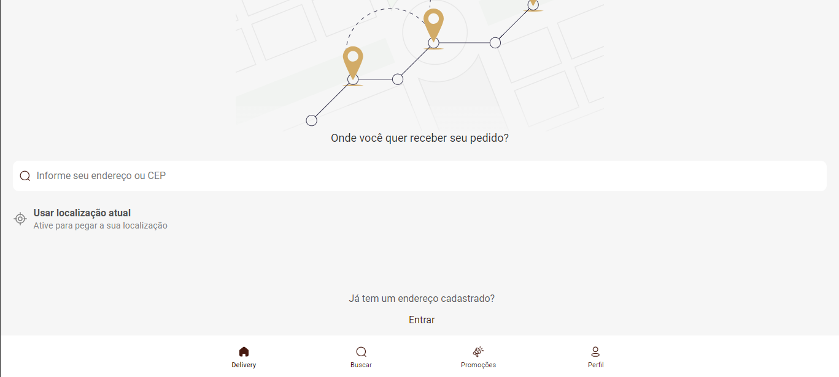

**Evidência 2: permissão de acessar a Localização**

Ao executar o CT 0008 do Cenário de Teste 0002, a permissão de acessar a Localização é bloqueada automaticamente, impossibilitando o acesso a localização do cliente. O correto seria o navegador perguntar sobre a permissão para o usuário.

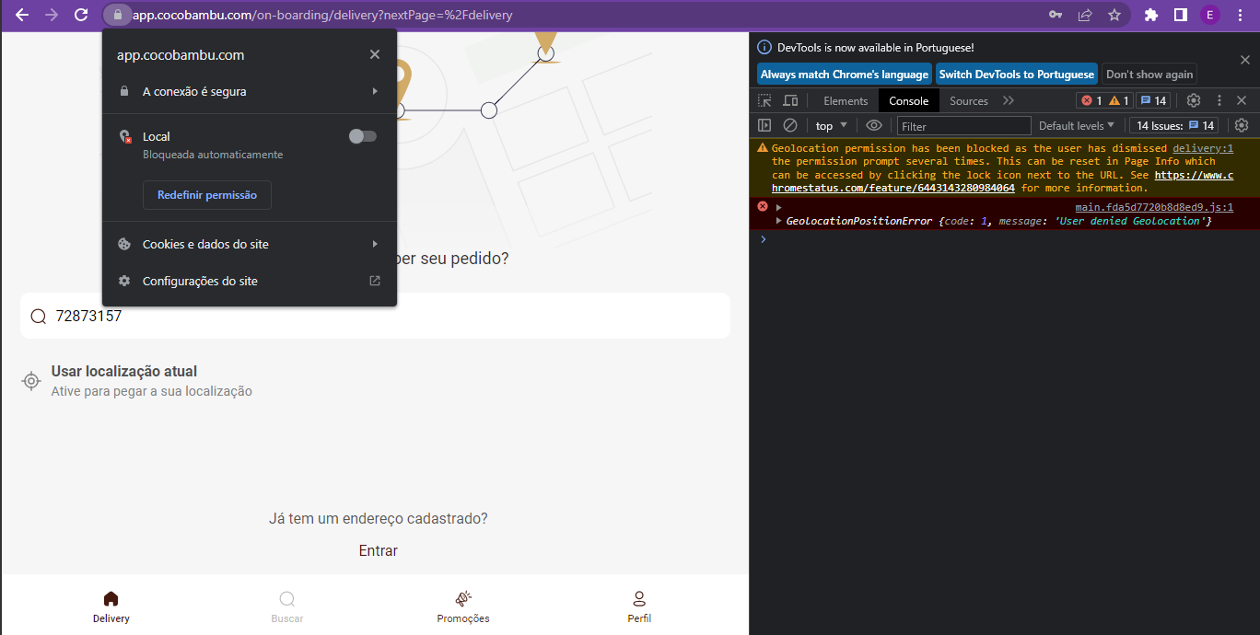

**Evidência 3: Exibir informações de usuário não cadastrado na tela de login**

Ao executar os casos de teste 0005 do Cenário de Teste 0001, verifiquei que mesmo inserindo informações inválidas como senha ou um email que já está cadastrado e aceitar os termos de uso do aplicativo não é possível cadastrar este usuário. Porém, ao sair da página de cadastro e acessar a página de login, as informações inseridas e que não eram válidas e nem foram cadastradas aparecem salvas no campo de email e senha de login, o que não deveria acontecer, os campos devem estar limpos e livres para não confundir o usuário.

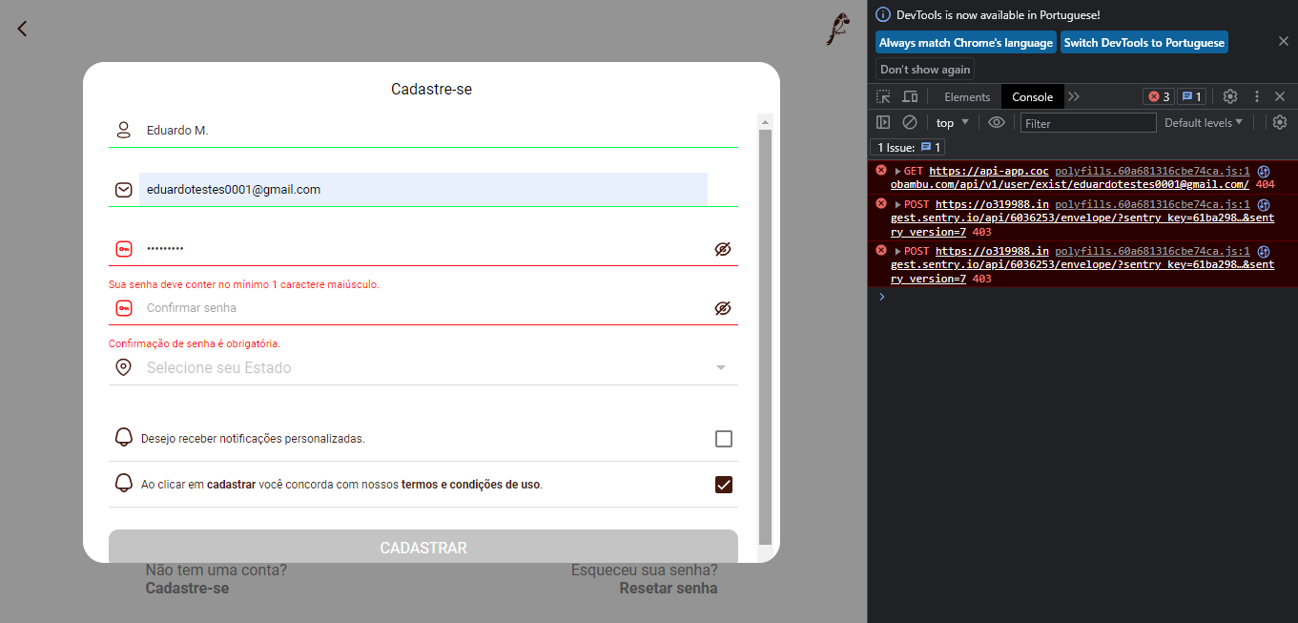 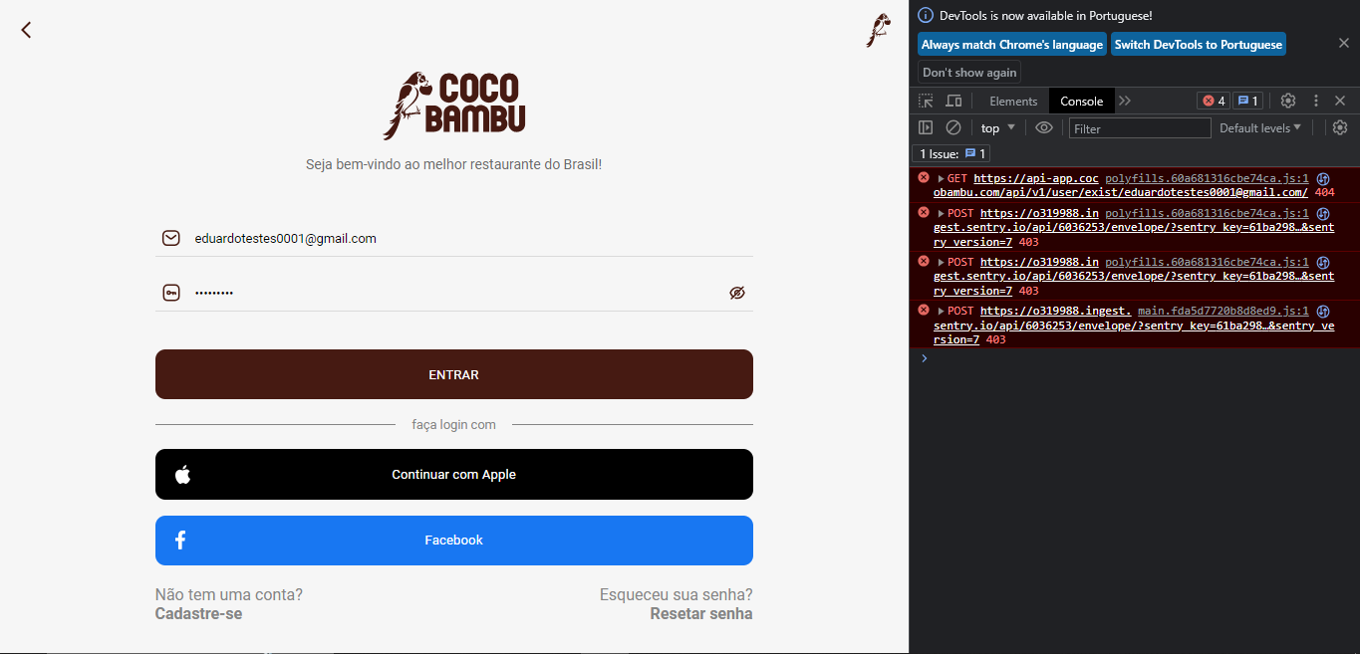

**Evidência 4: Validação de email no reset de senha**

Ao executar os casos de Teste 002 e 003 do Cenário de teste 003 verifiquei que falta uma validação de email na função de reset de senha. Embora tenha explícito na função de reset de senha que caso o email informado esteja devidamente cadastro, o usuário irá receber o link para o reset de senha, eu acredito que o ideal seri validar o email do usuário após ele realizar a inserção. Isso garante uma melhor experiência para o usuário, que pode digitar um email errado ou inválido e ele precisa saber que o que ele está enviando está errado antes dele realizar a confirmação.

